Manuel José Ossandón Irarrázabal, Senador de la República, otorga Patrocinio a la Iniciativa Juvenil de Ley “Compensación por parte de las empresas según el daño medioambiental provocado” presentada por los estudiantes del Colegio Monte de Asís, Región Metropolitana, comuna de Puente Alto en el marco de la versión XI del Torneo Delibera organizado por la Biblioteca del Congreso Nacional.
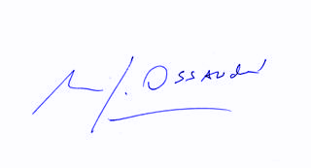
Manuel José Ossandón Irarrázabal
Senador

Valparaíso, Junio de 2019

